五、读图题（共16分）
阅读高峰地区剖面示意图，指出图中各地层间的接触关系，所存在的构造现象并加以描述，文字说明该区志留纪-白垩纪的地质演化史。
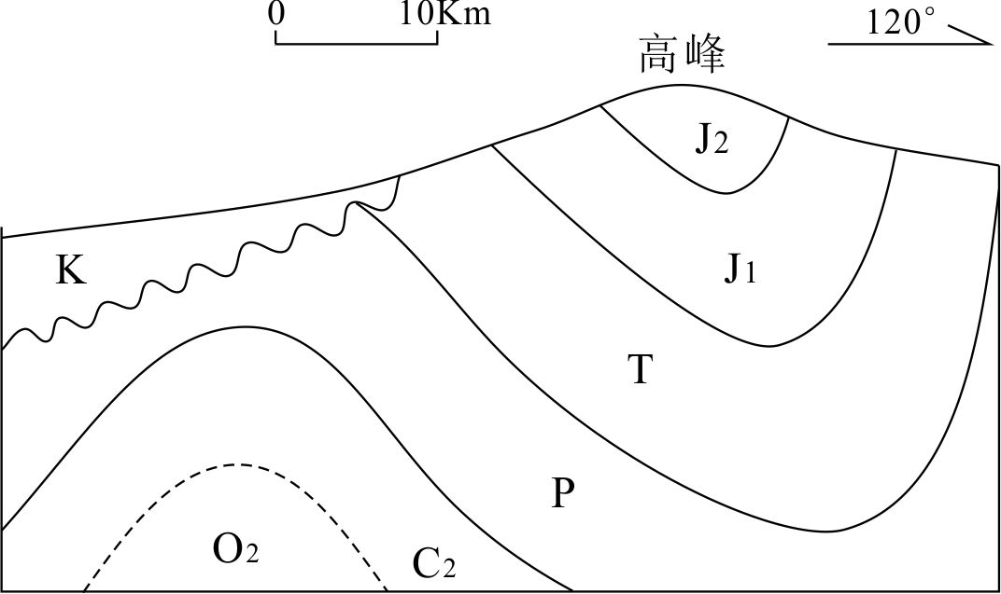
地层接触关系（4分）
图中地层发育有三种接触关系，上石炭统、二叠系、三叠系，下侏罗统与中侏罗统间为整合接触关系；中奥陶统与上石炭统间为平行不整合接触关系；白垩系与中侏罗统间为角度不整合接触关系。
构造及描述（6分）
由NW至SE发育高峰直立背斜、高峰斜歪向斜。
高峰直立背斜：位于高峰NW麓，核部地层中奥陶统，两翼地层由上石炭统和二叠系组成，倾角相等，轴面直立，枢纽呈NE延伸，与高峰向斜呈平行展布，形成于中侏罗世之后，白垩纪之前；
高峰斜歪向斜：位于高峰，核部地层中侏罗统，两翼地层由三叠系和下侏罗统组成，SE翼地层陡，NW翼地层倾角较缓，轴面斜歪，倾向S，枢纽呈近EW延伸，与邻近褶皱和断层呈平行展布，形成于中侏罗世之后，白垩纪之前；

地质演化史（6分）
可划分为三个构造层，中奥陶统、上石炭统-中侏罗统、白垩系，对应的地质演化如下：
中奥陶世，该区稳定下降接受沉积；
晚奥陶世-早石炭世，稳定上升缺失上奥陶统-下石炭统；
晚石炭世-中侏罗世，稳定下沉接受沉积；
晚侏罗世，抬升并受到NW-SE向挤压，造成上侏罗统缺失，并发育高峰向斜等挤压型构造；
白垩纪，下降接受沉积；
新生代以来，该地区一直处于抬升剥蚀状态。

